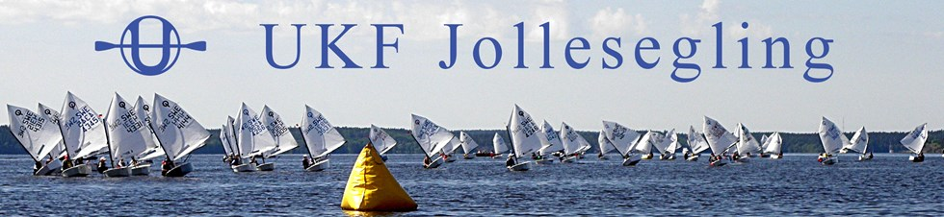
Inbjudan DM Enmansjolle 2023
Inbjudan till DM för Enmansjollar.
Datum: 23 September (Ev. 24 September)
Plats: Uppsala
Tävlingens Nivå: Blå, Grön(Optimist grön)
Båtklass: Opti Grön, E-jolle, Laser 4.7, Laser Radial, Laser Standard samt SRS för jollar.
Arrangör: Uppsala Kanotförening UKF

1 Regler
1a. Kappseglingen genomförs i överensstämmelse med reglerna så som de är definierade i Kappseglingsreglerna (KSR) och med Appendix S. Seglingsföreskrifterna består av föreskrifterna i KSR Appendix S, Standardseglingsföreskrifter, och kompletterande seglingsföreskrifter som kommer att finnas på regatta expeditionen vid registrering.
1b. Tävlingen genomförs i överensstämmelse med klassreglerna
1c. När vattentemperaturen understiger +14ºC ska tävlande ha på sig kläder som ger gott skydd mot nedkylning i vatten, t.ex. våtdräkt eller torrdräkt.
2 Villkor för att delta
2a. Tävlande båt ska vara ansvarsförsäkrad.
2b.Tävlingen gäller öppen klass och den som är ansvarig ombord ska vara medlem av en klubb ansluten till Svenska Seglarförbundet eller till sin nationella myndighet.
3 Anmälan
3.a Anmälan ska göras Sailarena senast 2022-09-23.

4 Registrering och besiktning
4a. Registrering ska göras senast 2023-09-23 kl. 12:00.
4b. Den som är ansvarig ombord ska kunna styrka klubbmedlemskap och båtens mätbrev eller motsvarande.
4c. En båt, besättning eller utrustning kan när som helst kontrolleras avseende överensstämmelse med reglerna. På vattnet kan kappseglingskommittén eller tekniska kommittén instruera en båt att omedelbart bege sig till en anvisad plats för besiktning.
5 Seglingsföreskrifter och information
5a Seglingsföreskrifterna består av KSR appendix S, Standardseglingsföreskrifter, och kompletterande seglingsföreskrifter. De kompletterande seglingsföreskrifterna och annan officiell information kommer att finnas tillgängligt på den officiella anslagstavlan. Tävlingsdagen finn information också på anslagstavlan på SO klubbhusväggen
6 Tidsprogram
6a. 10:00-12:00 Regattaexpeditionen öppen, Registrering, Besiktning, Säkerhetskontroll
6b. 12:00 Rorsmansmöte
6c. 12:55 Tidigaste tid för Varningssignal
6d. 16:00 Sista tid för varningssignal
6e. Prisutdelning snarast efter protesttidens utgång.

7 Genomförande
7a. Fyra Kappseglingar är planerade.
7b. Planerad tid per race 15 – 20 min
7c. Max tid för första båt i mål 40 min. Om ingen gått i mål före max tid annuleras heatet (flagga N)
7d. Max seglad tid är tiden för första båt i mål + 15 min. Målgång efter denna tid registreras som DNF

8 Kappseglingsområde och Bana
8a. Kappseglingsområdet är Ekoln strax utanför klubbhuset
8b. Banan enligt beskrivning i seglingsföreskrifterna.

9 Protester och Straff
9a. KSR Appendix P gäller.
9b. KSR Appendix T1 gäller

10 Poängberäkning
10a. KSR A2.1 ändras så att vid tre eller färre genomförda kappseglingar räknas samtliga och vid fler än tre genomförda kappseglingar får en räknas bort.

11 Priser
11a. Pris till alla i Grön optimist för övriga klasser plats 1-3. Nyttopriser som lottas ut

Välkommen till Uppsala Kanotförening!
Uppsala 23-09-20
Fredrik Söderman
0706 204039

